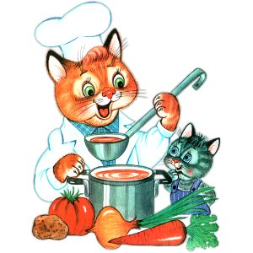
Меню на 20 мая 2022 года
Выход Калории
ЗАВТРАК
ЯЙЦА ВАРЕНЫЕ ШТ 78,55
МАСЛО СЛИВОЧНОЕ(ПОРЦИОННО)2021 5 33,05
КАША ОВСЯНАЯ ИЗ "ГЕРКУЛЕСА" ЖИДКАЯ. 170 192,02
КОФЕЙНЫЙ НАПИТОК С МОЛОКОМ (1-Й ВАР.)(2018). 180 60,38
БАТОН 30 76,50
2-ОЙ ЗАВТРАК
СОК ЯБЛОЧНЫЙ 200 92,00
ОБЕД
ОГУРЧИК СВЕЖИЙ* 60 6,78
БОРЩ С КАПУСТОЙ И КАРТОФЕЛЕМ 200 81,19
КОТЛЕТЫ ИЛИ БИТОЧКИ РЫБНЫЕ,* 70 92,47
МАКАРОННЫЕ ИЗДЕЛИЯ ОТВАРНЫЕ(2021) 130 183,63
КОМПОТ ИЗ АПЕЛЬСИНОВ С ЯБЛОКАМИ(2018) 180 64,28
ХЛЕБ ПШЕНИЧНЫЙ 20 46,88
ХЛЕБ РЖАНОЙ. 40 88,48
ПОЛДНИК
МОЛОКО КИПЯЧЕНОЕ 200 108,00
ВАТРУШКИ С ПОВИДЛОМ (СБ 2021) 50 202,93
УЖИН
САЛАТ КАРТОФ.С ОГУРЦАМИ СОЛЕНЫМИ(СБ 2021) 50 51,06
БИТОЧКИ ПРИПУЩЕННЫЕ ИЗ КУРИЦЫ* 70 154,44
КАПУСТА ТУШЕНАЯ,,* 150 122,97
ЧАЙ С ЛИМОНОМ. 180/7 55,32
ХЛЕБ РЖАНОЙ 20 44,24

